Безотказная работа в любых условиях
Компания B&R представляет Вашему вниманию панель оператора для мобильной техники
Компания B&R расширяет свой портфель продуктов для мобильной автоматизации за счет нового устройства Power Panel T50 mobile. Новые панели операторов специально разработаны для надежной работы в сложных условиях эксплуатации сельскохозяйственной, строительной или коммунальной техники. Панели доступны в различных размерах 5", 7" и 10.1".
Корпус Power Panel T50 mobile выполнен из литого алюминия, что обеспечивает высокую механическую защиту. Степень защиты корпуса соответствует уровню IP67, поэтому устройству не страшны низкие и высокие температуры, грязь, влага, удары и вибрации. С емкостным сенсорным экраном можно работать даже во время дождя. Поскольку в устройствах отсутствуют вентиляторы и батарейки, оно также не требует технического обслуживания.
Компактное решение
Благодаря своему компактному дизайну, малой глубине монтажа и оптимальному расположению кабельных вводов, устройство легко устанавливается, позволяя значительно экономить место. Доступные типы монтажа включают стандартные крепления, монтаж на щите, либо на передней панели.
Приложение визуализации на базе веб-технологий
Панель оснащена встроенным веб-браузером для отображения визуализации, созданной с помощью решения mapp View от B&R. Решение базируется на открытых веб-стандартах HTML5, CSS3 и JavaScript, поэтому визуализацию mapp View можно открыть на любом подходящем устройстве. Инженеры B&R упростили разработку веб-приложений с помощью множества различных виджетов, которые достаточно перенести в нужное место на экране и настроить, чтобы создать дружелюбный пользовательский интерфейс с поддержкой всех типов управления жестами.
Множество интерфейсов
Power Panel T50 mobile легко настраивается. Ethernet-порт с разъемом М12 может служить для связи с контроллером X90, который выступает в качестве сервера визуализации. Разъемы для питания, USB и дискретных вводов\выводов расположены на мульти-разъеме Superseal, который обеспечивает защиту контактов.

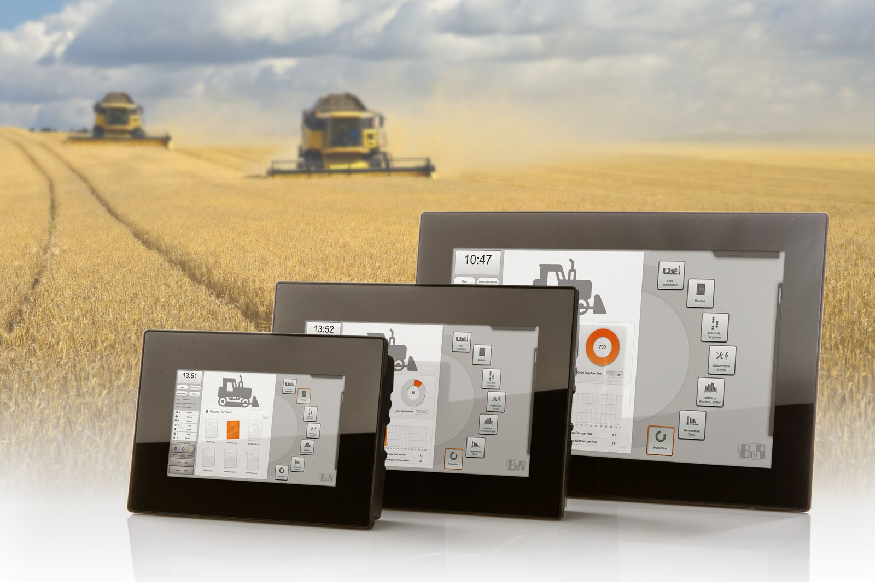
Жара, холод, влага, удары и вибрации - абсолютно не страшны новой серии панелей Power Panel T50 mobile от B&R.

О компании B&R
Компания B&R специализируется на инновационных решениях в сфере промышленной автоматизации, а также имеет представительства по всему миру со штаб-квартирой в Австрии. Продукция B&R сочетает в себе уникальные инженерные разработки и передовые технологии, и по праву завоевала международное признание и любовь клиентов. В портфолио B&R всегда найдется комплексное решение практически для любой задачи современной промышленности: автоматизация отдельных машин или целых заводов, продвинутое управление движением, визуализация, встроенные технологии безопасности и многое другое. Технологии промышленной полевой шины POWERLINK и openSAFETY, так же, как и мощная среда разработки Automation Studio являются основой постоянного совершенствования техники автоматизации и успеха компании на рынке. Дух инноваций позволяет компании B&R быть на острие прогресса, превосходя самые смелые ожидания своих клиентов.
Более подробную информацию Вы сможете найти на www.br-automation.com.

